臺北市108年度國民中學第五群組北政國民中學辦理
精進教學研習計畫活動照片
主題：以學生為中心的課程與教學-國文科主題式教學分享
日期：108年2月20日（三）10：00~13：10 地點：圖書館
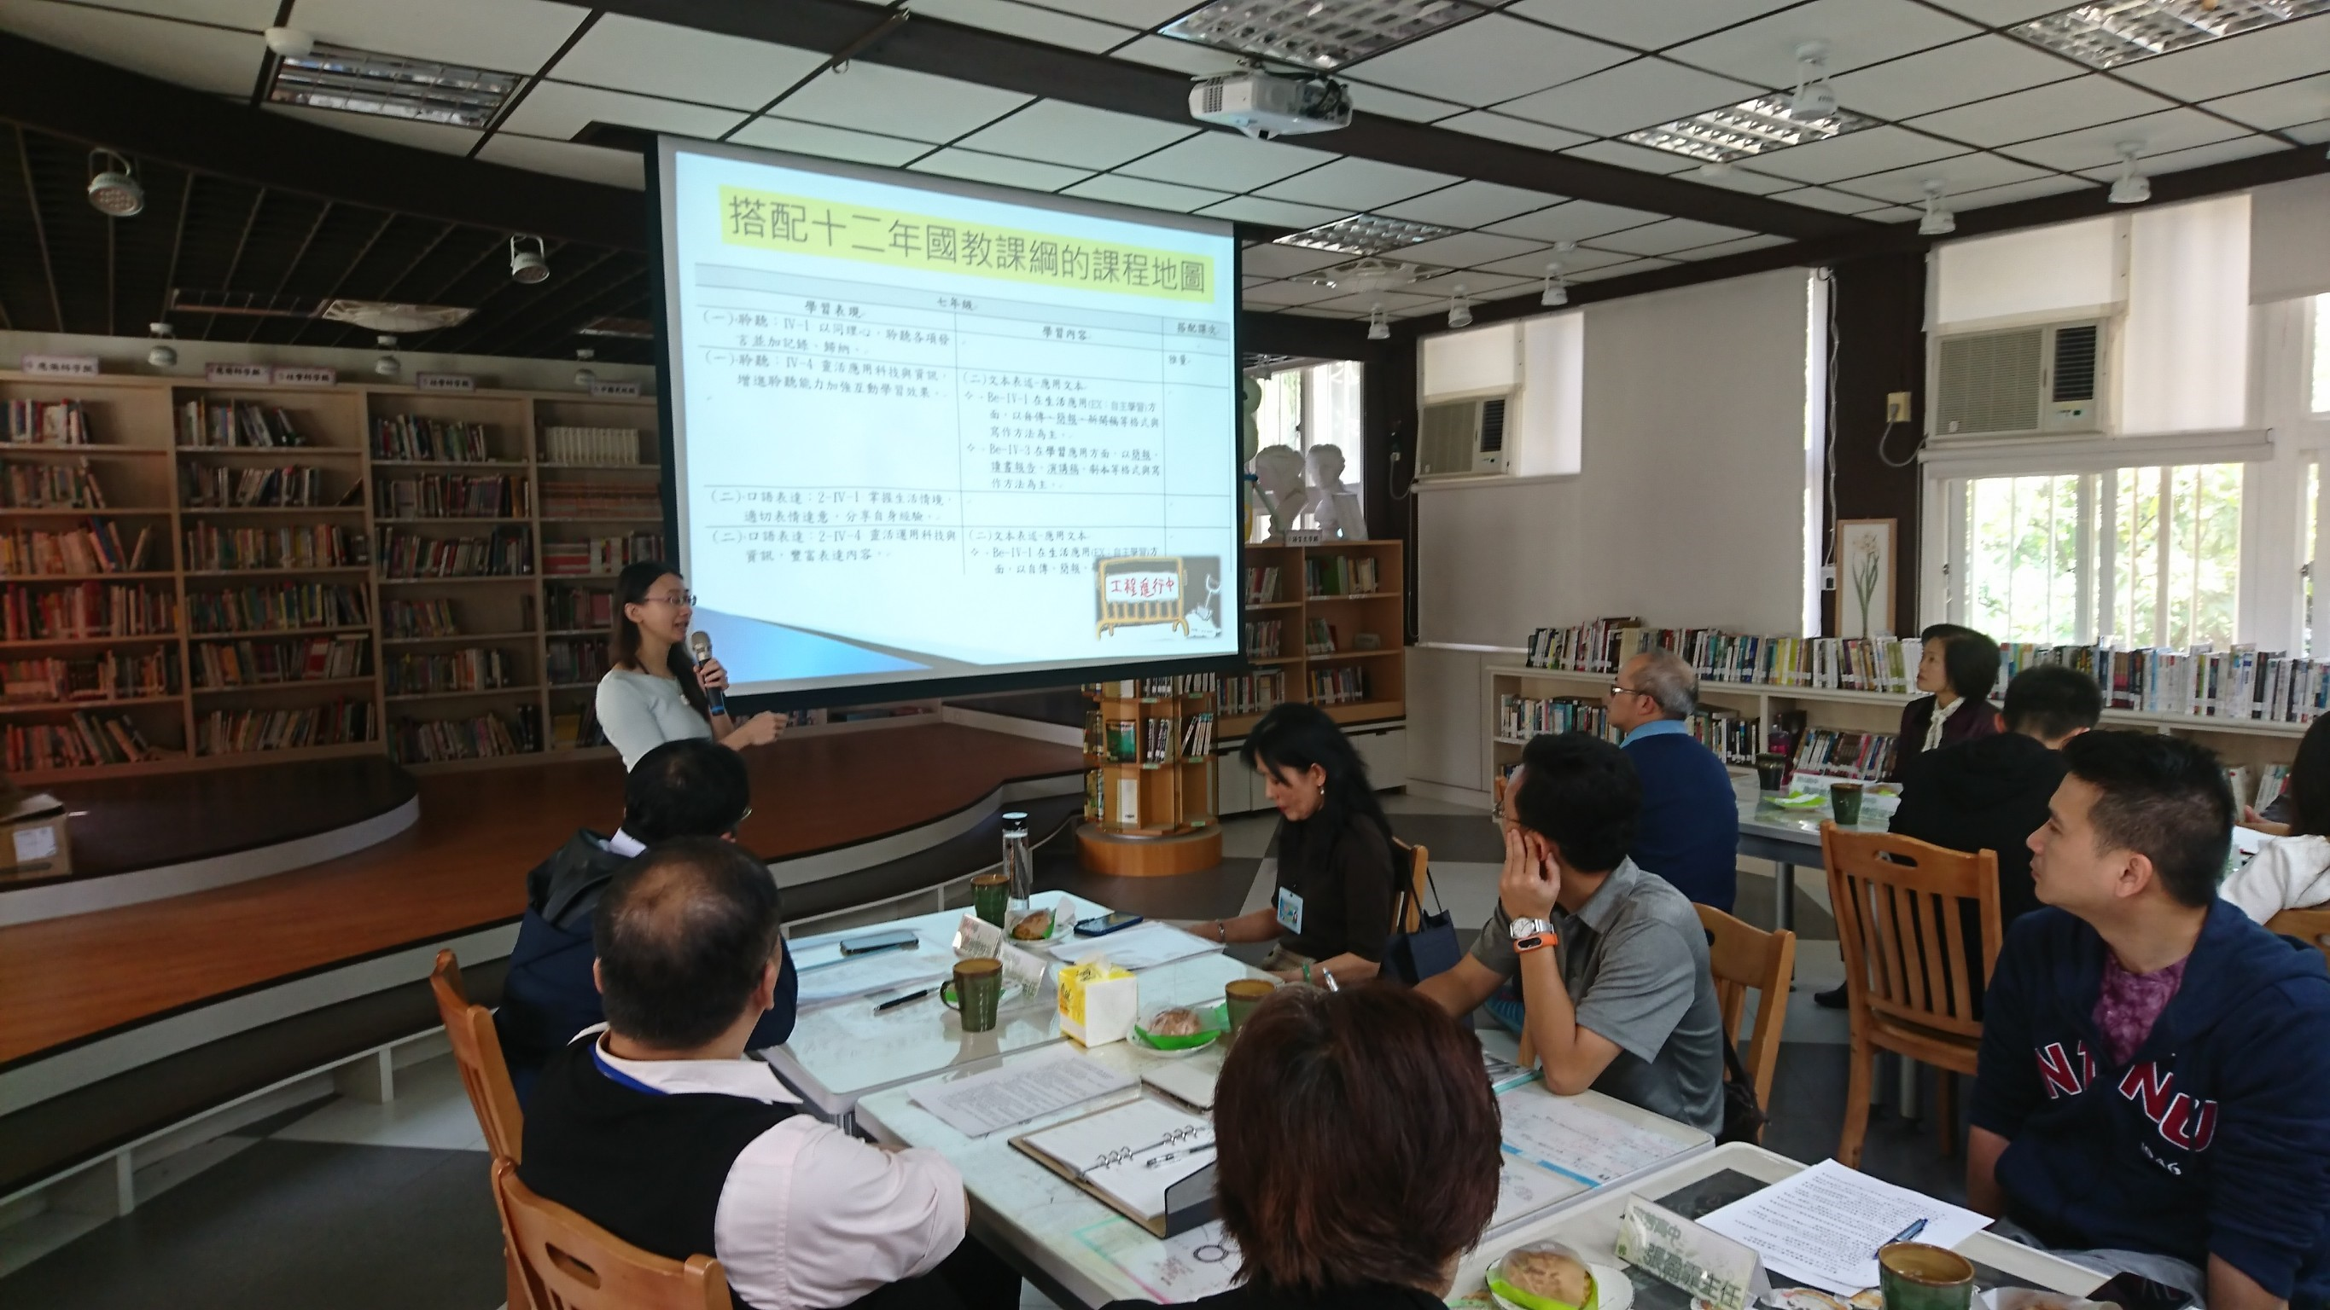 | 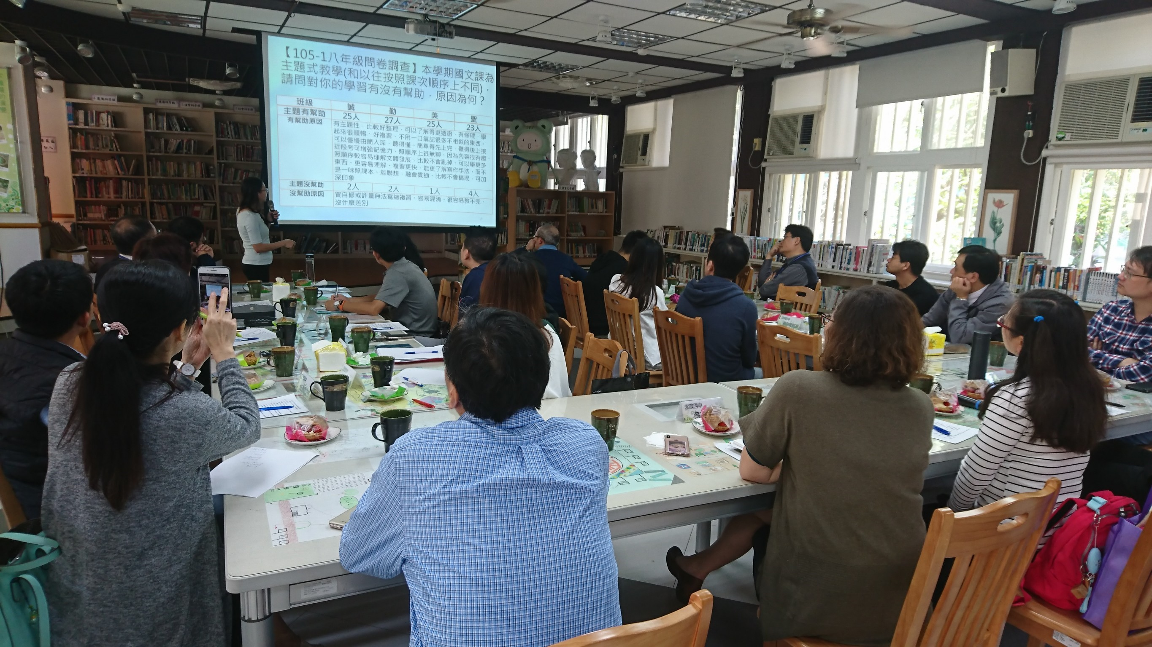
圖說： 十二年國教國文課綱分析 | 圖說： 主題式教學回饋分享
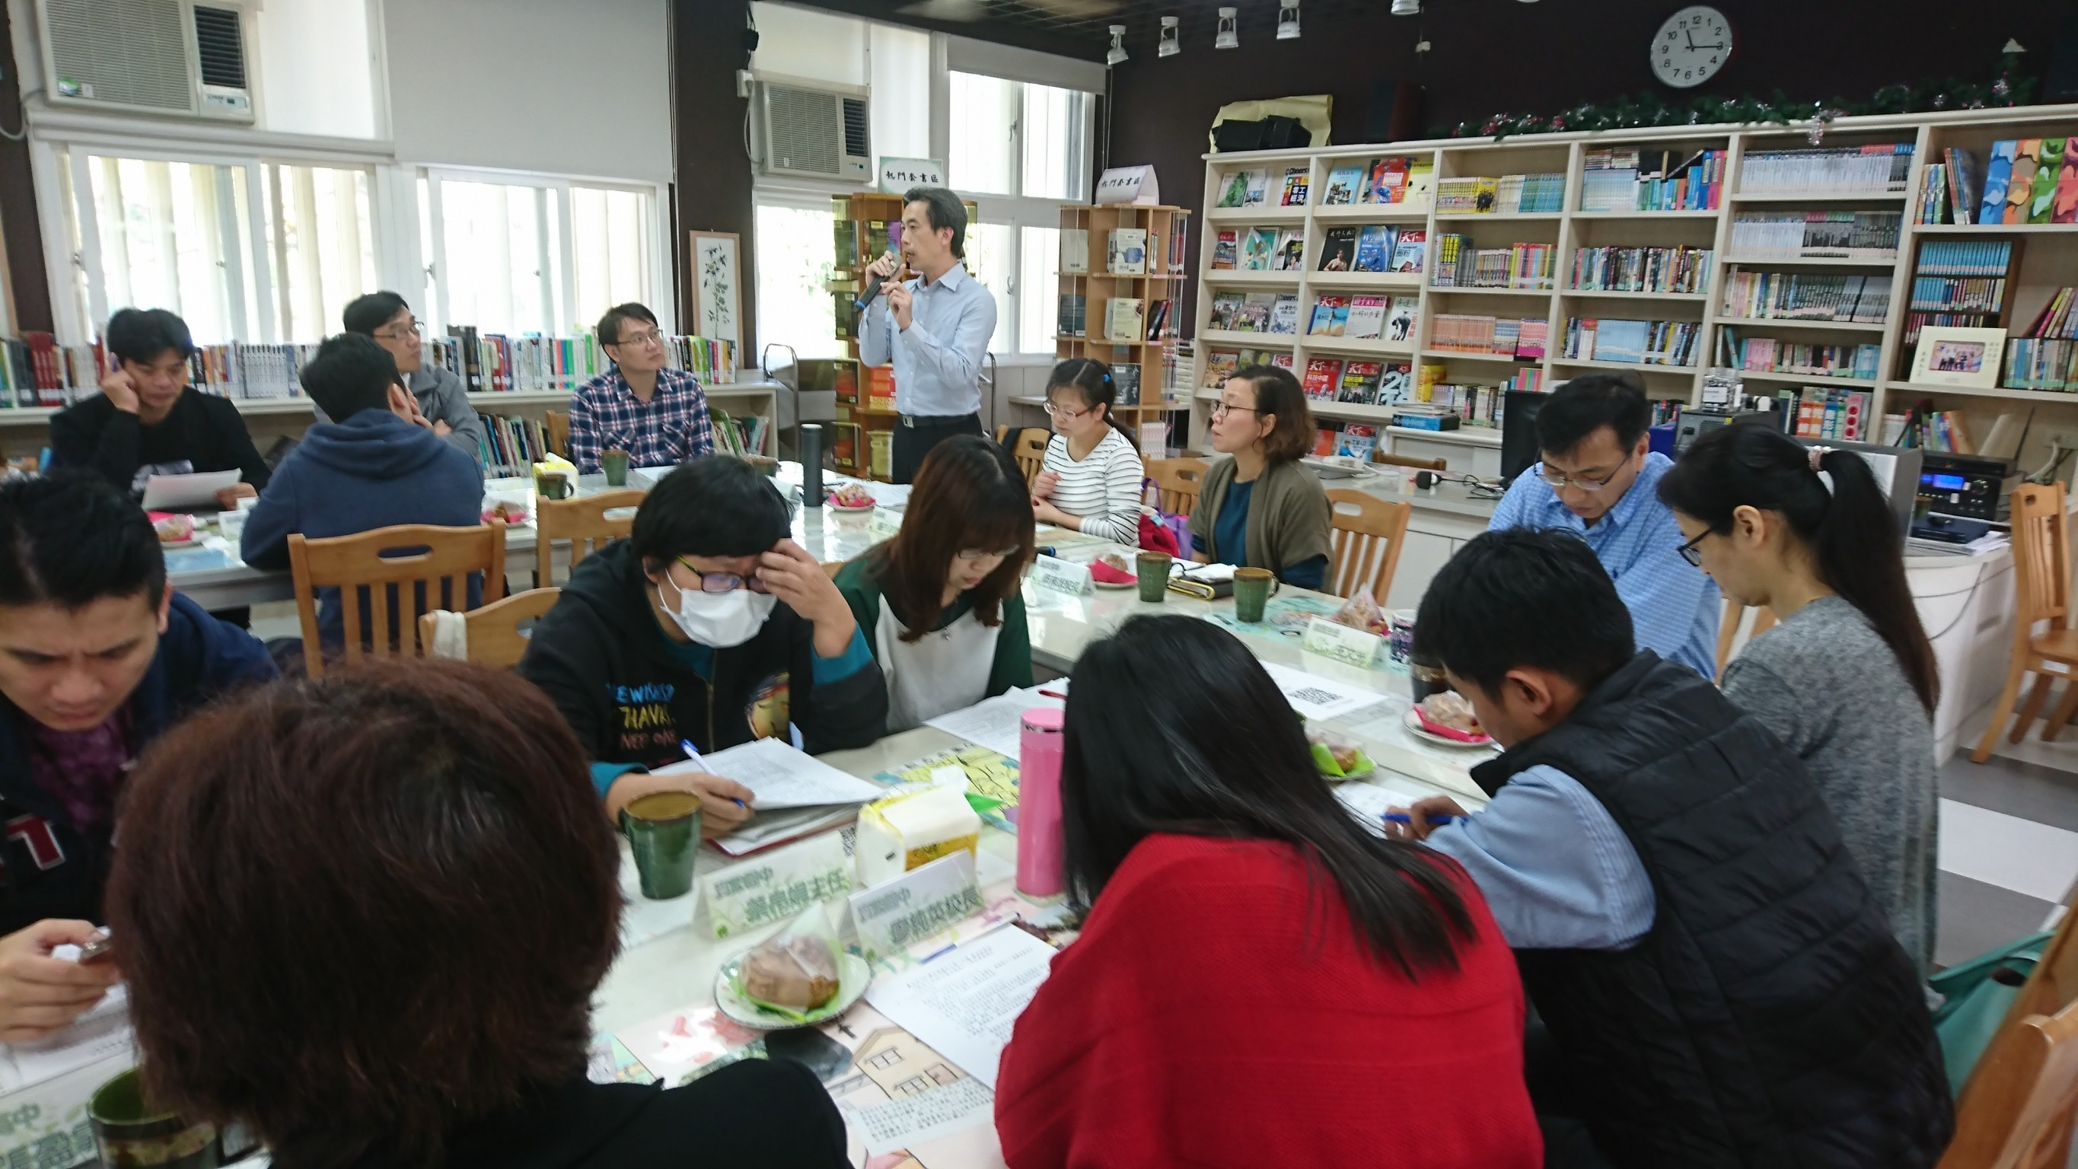 | 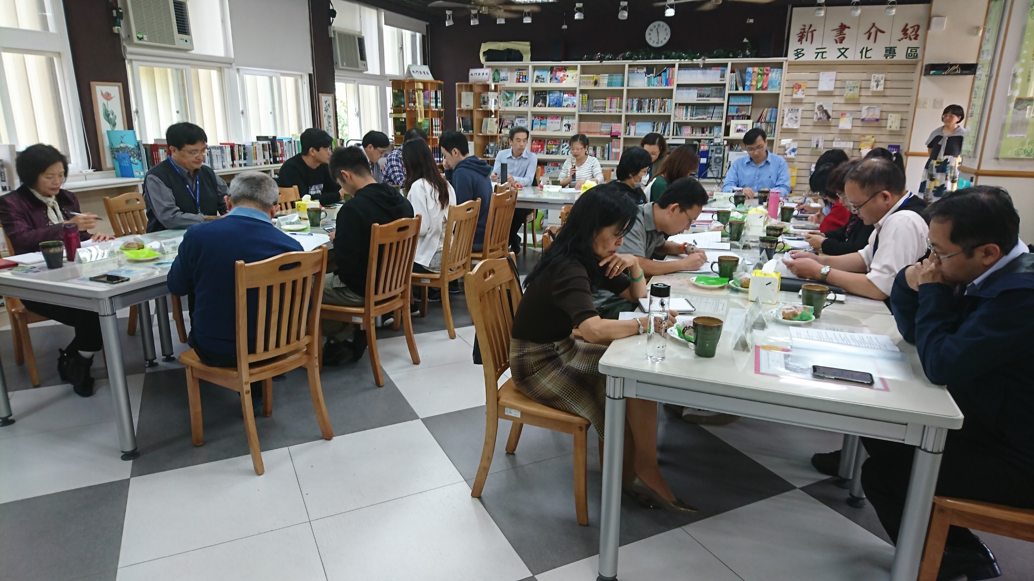
圖說： 中心學校業務宣導 | 圖說： 督學宣導重要事項

